INSTRUCTIONS DE COURSE
WINDSURF 2021-2024

Championnat de Bretagne Raceboard, Wingfoil et Windfoil – Grade 5A
Dates : 22 et 23 février 2025
Lieu : Brest
Club organisateur : Brest Bretagne Nautisme

La mention [NP] (No Protest) dans une règle des instructions de course (IC) signifie qu’une planche ne peut pas réclamer contre une autre planche pour avoir enfreint cette règle. Ceci modifie la RCV 60.1(a).
La mention [DP] dans une règle des IC signifie que la pénalité pour une infraction à cette règle peut, à la discrétion du jury, être inférieure à une disqualification.

1 REGLES
La régate sera régie par :
1.1 les règles telles que définies dans Les Règles de Course à la Voile (RCV) incluant l’annexe B,
1.2 le règlement sportif voile légère de la Ligue Bretagne de Voile
1.3 les règlements fédéraux
1.4 Les manifestations sportives sont avant tout un espace d(échanges et de partage accessible à toutes et à tous. À ce titre, il est demandé aux concurrent.e.s et accompagnateurs.trices de se comporter en toutes circonstances, à terre comme sur l’eau, de façon courtoise et respectueuse indépendamment de l’origine, du genre ou de l’orientation sexuelle des autres participant.e.s ou accompagnateurs.trices. Un.e concurrent.e ou accompagnateur.trice qui ne respecterait pas ces principes pourra être pénalisé selon le RCV 2 ou 69.

2 MODIFICATIONS AUX INSTRUCTIONS DE COURSE

2.1 Toute modification aux instructions de course sera affichée au plus tard 1 heures avant le signal d’avertissement de la course dans laquelle elle prend effet.
2.2 La dernière phrase de la règle 90.2(c) est modifiée, des instructions verbales peuvent être données à terre lors du briefing et sur l’eau par l’envoi du « pavillon L » accompagné de signaux sonores.

3 COMMUNICATIONS AVEC LES CONCURRENTS

Les avis aux concurrents seront affichés sur le tableau officiel d’information situé en salle Cormorandière dans la maison du nautisme ou seront mis en ligne à l’adresse :

4 CODE DE CONDUITE [DP] [NP]
4.1 Les concurrents et les accompagnateurs doivent se conformer aux demandes justifiées des arbitres.
4.2 Les concurrents et les accompagnateurs doivent placer la publicité fournie par l’autorité organisatrice avec soin, en bon marin, conformément aux instructions d’utilisation et sans gêner son fonctionnement

5 SIGNAUX FAITS A TERRE

5.1 Les signaux faits à terre sont envoyés au mât de pavillons situé sur la maison du nautisme.

5.2 Quand le pavillon Aperçu est envoyé, le signal d’avertissement ne pourra pas être fait moins de 20 minutes après l’affalé de l’Aperçu (ceci modifie Signaux de course).

6 PROGRAMME DES COURSES
6.1 Dates des courses et programme prévisionnel :

Date |  | À
1er jour de course | Confirmation des inscriptions  Briefing entraîneurs  Briefing coureurs  1er Signal d’avertissement | 9h30 à 10h30 salle Cormorandière  11h30 salle Cormorandière  12h00 salle Cormorandière  13h00
2nd jour de course | Briefing entraîneurs  Briefing coureurs  1er Signal d’avertissement  Remise des prix | 8h30 salle Cormorandière  8h45 salle Cormorandière  10h00  14h00 salle Cormorandière

6.4 Pour prévenir les planches qu’une course ou séquence de courses va bientôt commencer, un pavillon
Orange sera envoyé avec un signal sonore :
- 2 minutes au moins avant l’envoi du signal d’avertissement en Windfoil et en Wingfoil
- 5 minutes au moins avant l’envoi du signal d’avertissement en Raceboard

7 PAVILLONS DE CLASSE
Les pavillons de classe sont les suivants :

Wingfoil | Pavillon Bretagne
Windfoil Espoirs Filles U17 | IQFOIL Rose
Windfoil Espoirs Filles U19 et Séniors Femmes | IQFOIL Blanc
Windfoil Espoirs Garçons U17 | IQFOIL Bleu
Windfoil Espoirs Garçons U19 et Séniors Hommes | IQFOIL Jaune
Techno 293 U13 Filles et Garçons | Pavillon Techno 293 Rose
Techno 293 U15 Filles et Garçons | Pavillon Techno 293 Blanc
Techno 293 U17 (Espoirs) / U25 (Techno Plus) / Raceboard Filles | Pavillon Techno 293 Rouge
Techno 293 U17 (Espoirs) / U25 (Techno Plus) / Raceboard Garçons | Pavillon Techno 293 Vert

8 ZONES DE COURSE
L’emplacement des zones de course est défini en annexe ZONES DE COURSE.

9 FORMAT DE COURSE
9.1 Les parcours sont décrits en annexe PARCOURS en incluant l’ordre dans lequel les marques doivent être passées et le côté duquel chaque marque doit être laissée.
9.2 Les zones de course et les parcours choisis seront décrits et annoncés au briefing coureur et pourront être affichés sur le tableau officiel.
9.3 Les parcours seront de type :
9.3.1 Course Racing (UPWIND/DOWNWIND),
9.3.2 Slalom (REACHING)
9.3.3 Longue Distance (MARATHON)
9.3.4 Tout autre type de parcours que le comité de course présentera lors du briefing coureurs
9.4 Au plus tard au signal d’avertissement, le comité de course indiquera le type de parcours (Course Racing, Slalom ou Longue Distance) et le parcours à effectuer. Les signaux définissant le parcours à effectuer sont mentionnées sur un tableau à l’arrière du bateau comité départ.

10 MARQUES
Les marques de départ, de parcours, de dégagement et d’arrivée sont en annexe parcours.

11 ZONES QUI SONT DES OBSTACLES
Les zones considérées comme des obstacles sont précisées en annexe ZONES DE COURSE.

12 LE DEPART
12.1 La ligne de départ sera entre le mât arborant un pavillon orange sur le bateau du comité de course et le côté parcours de la marque de départ.
12.2 [DP] [NP] Les planches dont le signal d’avertissement n’a pas été donné doivent éviter la zone de départ pendant la procédure de départ des autres planches.
12.3 Une planche qui ne prend pas le départ au plus tard 3 minutes en format Course Racing et Longue Distance et 1 minute en format Slalom après son signal de départ sera classé DNS sans instruction (ceci modifie les RCV A5.1 et A5.2).

12.4 Procédure de départ Windfoil et Wingfoil :

Minutes avant le signal de départ | Signal Visuel | Signal Sonore | Signification
3 | Pavillon de Classe  Numéro du Heat | Un | Signal d’Avertissement
2 | Pavillon U ou Noir | Un | Signal Préparatoire
1 | Pavillon U ou Noir affalé | Un long | Une minute
0 | Pavillon de Classe affalé | Un | Signal de Départ
Ceci modifie la RCV 26.

Procédure de départ Raceboard :

Minutes avant le signal de départ | Signal Visuel | Signal Sonore | Signification
5 | Pavillon de Classe | Un | Signal d’Avertissement
4 | Pavillon P, U ou Noir | Un | Signal Préparatoire
1 | Pavillon P, U ou Noir | Un long | Une minute
0 | Pavillon de Classe affalé | Un | Signal de Départ

12.5 Pour les parcours près / vent arrière WINDFOIL :
Seul le départ Tribord est autorisé sur l’ensemble des courses. La tentative d’un départ bâbord d’un bateau engendrera sa disqualification (DSQ) sans instruction sur la course enfreinte. Cela modifie la RCV63.1
Dans les 20 dernières secondes avant le départ, tous les coureurs devront naviguer tribord amure.

13 CHANGEMENT DU BORD SUIVANT DU PARCOURS
Aucun changement de parcours ne sera effectué.

14 L’ARRIVEE
14.1 La ligne d’arrivée sera entre un mât arborant un pavillon bleu sur le bateau comité de course et le côté parcours de la marque d’arrivée.
14.2 [DP] Les planches ayant fini et n’étant plus en course, doivent s’écarter de la zone d’arrivée.

15 SYSTEME DE PENALITE
15.1 Pour les windsurfs, la RCV 44 est modifiée de sorte que la pénalité de deux tours est remplacée par une pénalité d'un tour.
15.2 Une infraction aux règles (à l’exception des RCV du chapitre 2 et des RCV 28 et 31) pourra, après instruction, être sanctionnée d’une pénalité inférieure à DSQ.

16 TEMPS CIBLE ET TEMPS LIMITES
16.1 Les temps limite et les temps cibles sont :

Windfoil, Wingfoil et Raceboard
Format | Temps cible | Temps limite pour finir après le 1er
Slalom | 3-5 mn | 5 min
Course Racing | 15 -20mn | 10min
Longue Distance | 45-60mn | 50% du temps de course du ou de la première

16.2 Les planches ne finissant pas dans le temps limite après la première planche de sa catégorie ayant effectué le parcours et fini seront classés DNF (ceci modifie les RCV 35, A4 et A5).
16.3 Le non-respect du temps cible ne sera pas un motif de réparation (ceci modifie la RCV 62.1(a)).

17. DEMANDES D’INSTRUCTION
17.1 Pour chaque classe, le temps limite de réclamation est de 60 minutes après que la dernière planche a fini la dernière course du jour ou après que le comité de course a signalé qu’il n’y aurait plus de course ce jour, selon ce qui est le plus tard. L’heure sera affichée sur le tableau officiel d’information.
17.2 Les formulaires de demandes d’instruction sont disponibles au secrétariat du jury situé à l’accueil de BBN à l’étage.
17.3 Des avis seront affichés au plus tard 30 minutes après le temps limite de réclamation pour informer les concurrents des instructions dans lesquelles ils sont parties ou appelés comme témoins. Les instructions auront lieu dans la salle du jury situé salle Cormorandière dans la maison du nautisme Elles commenceront à l'heure indiquée au tableau officiel d’information.

18 CLASSEMENT
18.1 Une course doit être validée pour valider la compétition.
18.2 Courses retirées :
a) Quand moins de 3 courses ont été validées, le score d’un bateau dans une série sera le total des scores de ses courses.
b) Quand 3 courses à 6 courses ont été validées le score d’un bateau sera le total de ses scores dans toutes les courses en retirant son plus mauvais score,
c) Quand 7 courses ou plus ont été validées, le score d’un bateau dans une série sera le total des scores de ses courses à l’exclusion de ses deux plus mauvais scores
18.4 La RCV B8.A8 s’applique.

19 REGLES DE SECURITE [DP][NP]
19.1 Un émargement (sortie et retour) sera mis en place.
A chaque sortie et retour à terre, y compris lors d’un retour à terre signalé par les pavillons AP/H ou N/H, un émargement sera mis en place dans la salle Cormorandière dans la maison du nautisme.
- Cet émargement est obligatoire et doit être effectué par le coureur avant le départ sur l’eau et au retour à terre.
- L’émargement sera ouvert une heure (01H00) avant l’heure prévue au programme pour le premier signal d’attention du jour.
- Heures limites pour émarger :
Au départ : heure du signal d’avertissement de la première course du jour,
Au retour à terre : heure limite du dépôt des réclamations ou une heure après l’envoi des pavillons AP/H ou N/H sur l’eau.
- Le premier jour de course, la confirmation des inscriptions fait office d’émargement départ.
- Chaque omission d’émargement sera sanctionnée par l’application d’une pénalité de 10% sans instruction en modification de la RCV 63.1, calculée suivant les dispositions de la RCV44.3(c)
19.2 Une planche qui abandonne une course doit le signaler au comité de course aussitôt que possible
19.3 Les coureurs doivent se conformer aux instructions du Beach Marshall.
19.4 Pour des raisons de sécurité, un bateau de surveillance peut contraindre un coureur d’accepter une remorque et d’être ramené à terre.
19.5 La navigation est rigoureusement interdite dans les zones de baignade.
19.6 [DP] Matériels de sécurité Windfoil et Wingfoil
Il est de la responsabilité des concurrents de se conformer à la réglementation D240.
- Le moyen de repérage lumineux n’est pas exigé pendant la compétition.
- Port du casque conforme : EN 1385,
- Port des équipements individuels de flottabilité (EIF Poids Coureurs : 30 kg et moins – 100 NW / plus de 30 kg – 50 NW)
- Combinaison isothermique jambes longues d’une épaisseur minimum de 1,5mn portée intégralement,
- Veste ou gilet d’impact.

20 CONTROLES DE JAUGE ET D’EQUIPEMENT
20.1 Application de la jauge Windfoil U17, Windfoil U19 et Formula Foil pour la série Windfoil Séniors.
20.2 Application de la jauge Techno 293, Techno Plus et des règles de la classe Raceboard.
20.3 Règles de jauge et de classe : https://arbitrage.ffvoile.fr/regles-et-documents/regles-de-classe-et-interserie/

21. ACCOMPAGNATEURS
21.1 [DP] [NP] Les accompagnateurs doivent rester en dehors des zones où les planches courent depuis le signal préparatoire de la première classe à prendre le départ jusqu’à ce que tous les planches aient fini ou abandonné ou que le comité de course signale un retard, un rappel général ou une annulation.
21.2 [DP] [NP] Les bateaux accompagnateurs doivent être identifiés.
21.3 La règlementation des conditions d’intervention des accompagnateurs sur les compétitions de la FFVoile s’appliquera.
21.4 [DP] [NP] Les bateaux accompagnateurs doivent avoir à bord :
- Des gilets de sauvetage (mini 50N) portés en permanence par toutes les personnes à bord
- Une VHF
- Un couteau
- Une ancre et une ligne de mouillage adaptée
- Un bout de remorquage flottant de 10mm de diamètre et de 15m de long
- Un dispositif de coupe circuit en cas de chute qui doit être connecté au pilote tant que le moteur est en marche.
Les pilotes des bateaux accompagnateurs doivent se conformer à toute demande des arbitres ou des représentants de l’autorité organisatrice, particulièrement celles concernant l’assistance.
Les bateaux accompagnateurs doivent respecter les règles de navigation en vigueur localement, en particulier le respect des limitations de vitesse dans les différentes zones.

22 EVACUATION DES DETRITUS
Les détritus peuvent être placés à bord des bateaux officiels

23 EMPLACEMENTS
[DP] Un stockage sur le parking du club est proposé aux coureurs le samedi soir. Gréements, foils et planches doivent être démontés. Le stockage du matériel à l’extérieur des bâtiments n’est pas sous la responsabilité du club organisateur.

24 PRIX
Des prix seront distribués aux premières et aux premiers des séries suivantes :
- Techno 293 U13
- Techno 293 U15
- Techno 293 U17
- Techno Plus
- Windfoil U17
- Windfoil U19
- Windfoil Séniors
- Raceboard Séniors
- Wingfoil Espoirs (U19)
- Wingfoil Séniors
26. INFORMATIONS COMPLÉMENTAIRES
Pour plus d’informations, contacter :
Brest Bretagne Nautisme - 02 98 02 51 44 - contact@brestbretagnenautisme.fr

Arbitres désignés :

- Président-e du comité de course Windfoil : Éric BOURNOT

- Président-e du comité de course Raceboard : Pierrick WATTEZ

- Président-e du jury : Bruno Le Maître

Annexe Zones de Course

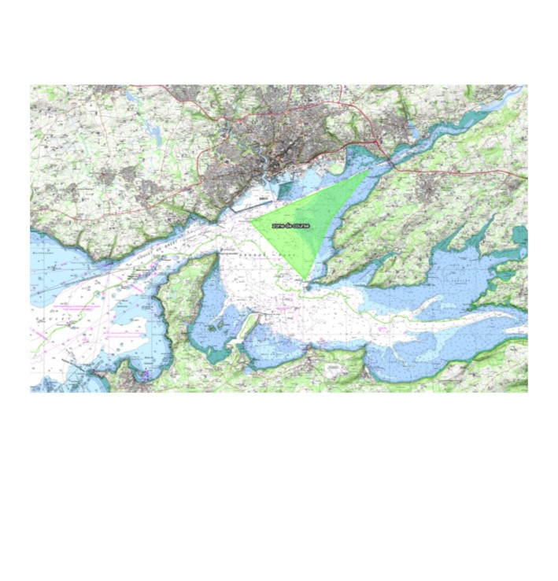
ANNEXE PARCOURS

Format Course Racing

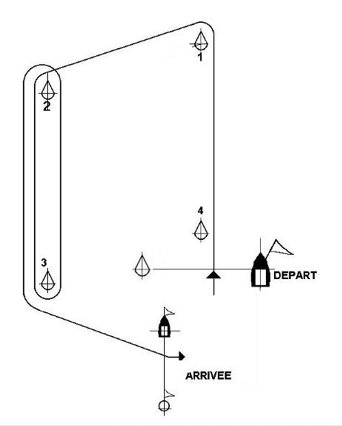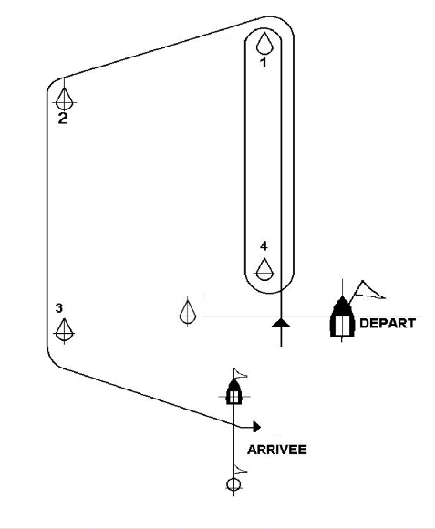

PARCOURS « OUT » : DÉPART - 1 - 2 – 3 – 2 - 3 - ARRIVÉE PARCOURS « IN » : DÉPART - 1 – 4 – 1 - 2 - 3 - ARRIVÉE

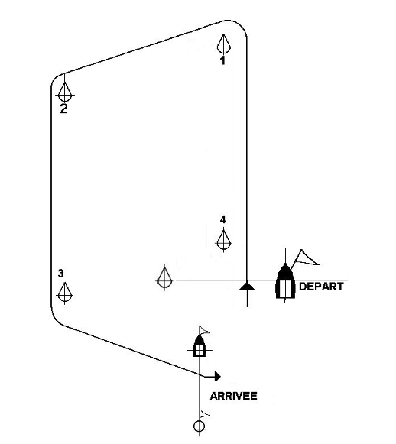

PARCOURS « R » RÉDUIT : DÉPART - 1 - 2 - 3 - ARRIVÉE

Format Slalom

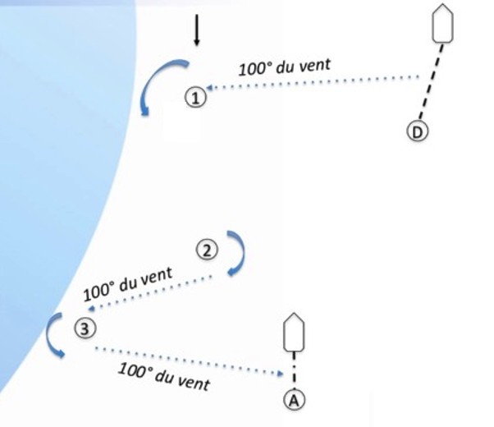

PARCOURS « SLALOM » : DÉPART - 1 - 2 - 3 - ARRIVÉE

MARQUES DE PARCOURS ROND Bleu RACEBOARD

Départ | Bouée 1 | Bouée 2 | Bouée 3 | Bouée 4 | Arrivée
Bateau Comité de Course  Bouée jaune | Bouée blanche | Bouée blanche | Bouée blanche | Bouée blanche | Bateau arrivée  Bouée jaune

MARQUES DE PARCOURS ROND Orange FOIL

Départ | Bouée 1 | Bouée 2 | Bouée 3 | Bouée 4 | Arrivée
Bateau Comité de Course  Bouée jaune | Bouée Orange | Bouée Orange | Bouée Orange | Bouée Orange | Bateau arrivée  Bouée jaune

